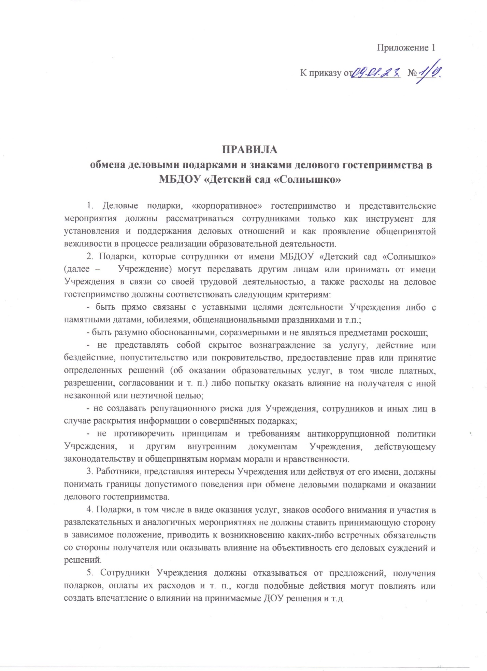

6. При любых сомнениях в правомерности или этичности своих действий, работники обязаны поставить в известность руководителя и проконсультироваться с ними, прежде чем дарить или получать подарки, или участвовать в тех или иных мероприятии.
7. Не допускается передавать и принимать подарки от имени Учреждения, его сотрудников и представителей в виде денежных средств, как наличных, так и безналичных, независимо от валюты, а также в форме акций, опционов или иных ликвидных ценных бумаг,
8. Не допускается принимать подарки и т. п. в ходе проведения торгов и во время прямых переговоров при заключении договоров (контрактов).
9. В случае осуществления спонсорских, благотворительных программ и мероприятий руководитель учреждения должен предварительно удостовериться, что предоставляемая Учреждению помощь не будет использована в коррупционных целях или иным незаконным путем.
10. Неисполнение настоящих Правил может стать основанием для применения к работнику мер дисциплинарного, административного, уголовного и гражданско-правового характера.
11. Данные Правила вступают в силу с момента утверждения руководителем учреждения и действуют до принятия нового.

